Domina las técnicas de digitación veloz con precisión en la computadora



¿En qué consiste el curso Digitación?

Los**cursos de digitación**nos enseña**cómo aprender mecanografía** que te permiten elaborar documentos de manera correcta, donde explotarás al máximo tus habilidades para digitar con precisión y rapidez gracias a nuestras**clases de mecanografía computarizada.**

Si te preguntas**¿dónde estudiar Digitación en Piura?**, estudia los **cursos de digitación**  y perfecciona tus habilidades y obtén una formación con enfoque práctico que te garantiza **aprender mecanografía** de manera rápida gracias a las **técnicas de digitación veloz.**

**¿Qué es la Mecanografía?**

**La Mecanografía** es la técnica para escribir de manera rápida en cualquier teclado, considerando aspectos teóricos en el que abarcarás todo el conocimiento de cualquier máquina y prácticos donde se refuerza las reglas de digitación y el manejo del teclado.

El curso de Digitación está dirigido a:

Profesionales técnicos, estudiantes y público en general que deseen **cómo aprender mecanografía.**

Duración:

2 meses

Se otorga:

Certificado Virtual del**Programa de Capacitación en Digitación**(sin costo)

Horarios, inicios de clases y campus

CAMPUS PIURA CENTRO

Horarios e inicios de clases:

|  |  |  |
| --- | --- | --- |
| **Inicio** | **Frecuencia** | **Horario** |
| 7 de diciembre | Sábados | 8:00am - 12:30pm |

*Sujeto a disponibilidad de vacantes

Objetivos:

* Desarrollar las **técnicas de digitación veloz.**
* Aprender los principios teóricos de la digitación en las **clases de mecanografía computarizada.**
* Dominar la digitación con el mínimo error en el **curso de mecanografía en Piura**
* **Aprender mecanografía**con precisión.

¿Por qué estudiar Digitación en ULAP?

Beneficios



Saber **cómo aprender mecanografía**, te ayudará a obtener las herramientas necesarias para salir adelante y estar a la altura de la era tecnológica.

El **curso de mecanografía** te ayudará a lograr **técnicas de digitación veloz** con precisión en la computadora. Desarrollarás habilidades que te permitirán tener una postura correcta y conocer el teclado, logrando una velocidad de 30 palabras por minuto.

* Podrás **aprender mecanografía** en corto plazo para que puedas encaminar y liderar tus propios proyectos.
* Nuestro plan de estudios cuenta con asignaturas de gran nivel que te ayudará entender **qué es la mecanografía**.
* Contarás con modernos laboratorios donde se desarrollaran las **clases de mecanografía computarizada.**

PLAN DE ESTUDIOS

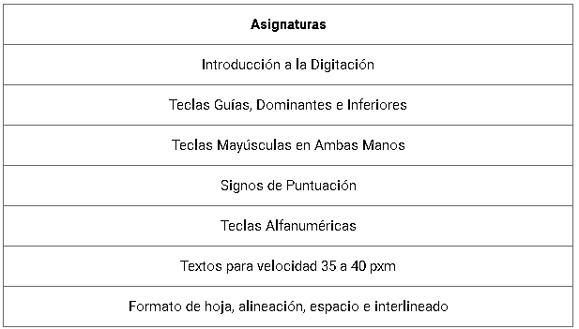

**Reserva tu vacante al numero 073-555555 o al 987654321**